**Математика и архитектура**

*Андрианова Ольга Владимировна – студентка 2 курса специальности «Народное художественное творчество» (вид: Фото- и видеотворчество)*

*Научный руководитель – Чернядьева Елена Николаевна*

*«В природе существует много такого, что не может быть ни достаточно глубоко понято, ни достаточно убедительно доказано, ни достаточно умело и надежно использовано на практике без помощи вмешательства математики. Это можно сказать о перспективе, музыке, ...архитектуре...»*

*Ф. Бэкон [3, с.3]*

Архитектура зарождается вместе с человечеством, сопровождает его в историческом развитии. В ней отражаются мировоззрение, ценности, знания людей, живших в различные исторические эпохи. В ней сосредоточены особенности культуры представителей разных национальностей. Архитектурные памятники, дошедшие до нас из глубины веков, помогают нам понять цели, взгляды, мысли, традиции и привычки, представления о красоте, уровень знаний людей, которые когда-то жили на Земле [11]. Поэтому сегодня мы поговорим о взаимосвязи математики и архитектуры.

По словарю Сергея Ивановича Ожегова: «Архитектура – строительное искусство, зодчество». Так же есть второй вариант: «Тип постройки» [9, с. 28].

Математика – это наука, которая изучает числа, количественные отношения и пространственные формы. Математикой в разговорной речи называют точный расчёт, продуманные действия, которые требуются для чего-либо [7].

Математика и архитектура – это две неотъемлемые части, одно целое. Древнеримский теоретик искусства Витрувий назвал три основы, на которых зиждется архитектура: «Прочность, Польза, Красота». Действительно, только благодаря математике, мы имеем различную форму домов, также наши дома прочны.

Как математика помогает добиться прочности сооружений?Конечно, одной из самых основных задач архитектуры является прочность сооружений. Издавна люди строили себе жилища, затрачивая и уделяя много времени, ведь они были заинтересованы в долговечности своих домов. Благодаря таким усердиям мы до сих пор можем видеть данные постройки и любоваться ими.

Так, например, египетские пирамиды (рис.1).Как известно они имеют форму правильных четырехугольных пирамид. Именно эта геометрическая форма обеспечивает наибольшую устойчивость за счет большой площади основания [11].

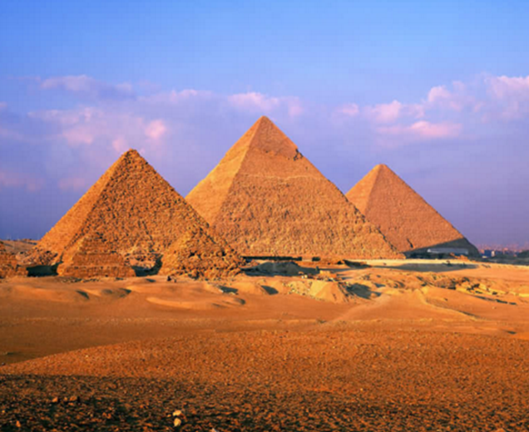

Рис.1. Египетские пирамиды

Далее на смену пришла стоечно-балочная система (рис.2). Простейшая архитектурная конструкция, известная с эпохи неолита. С древних времен и до наших дней применяется во всех зданиях, перекрытых плоской или двускатной крышей [5]. С точки зрения геометрии она представляет собой многогранник, который получится, если мысленно на два вертикально стоящих прямоугольных параллелепипеда поставить еще один прямоугольный параллелепипед.

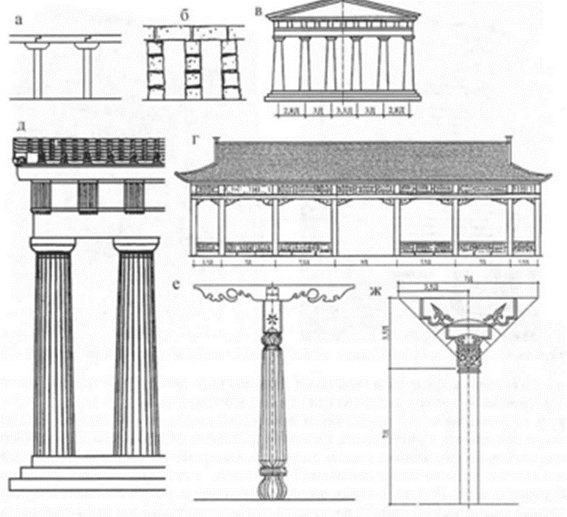

Рис.2. Стоечно-балочная система

Так как камень плохо работает на изгиб, но хорошо работает на сжатие, люди создали новую систему- арочно-сводчатую (рис.3). С появлением арочно-сводчатой конструкции в архитектуру прямых линий и плоскостей, вошли окружности, круги, сферы и круговые цилиндры [11]. Арочно-сводчатая конструкция позволяла древнеримским архитекторам возводить гигантские сооружения из камня [8]

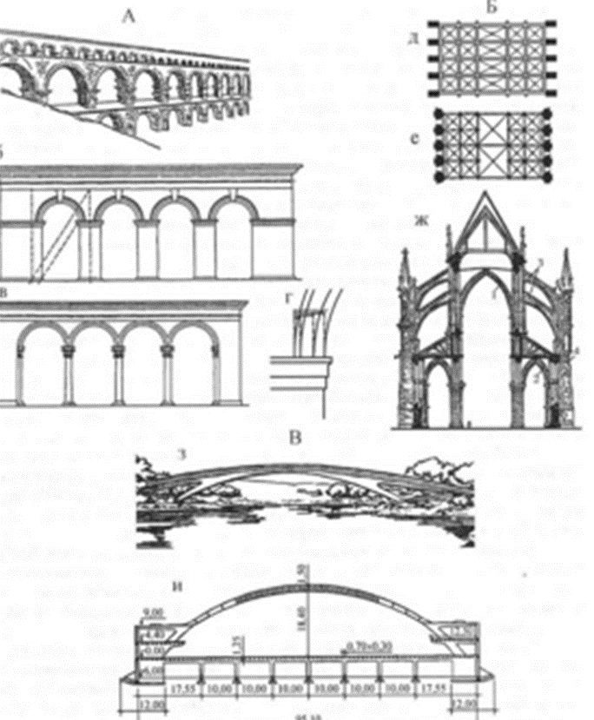

Рис.3. Арочно-сводчатая система

У арки и арочных конструкций есть один серьезный недостаток. Они стремятся «разъехаться». До готики архитекторы боролись с этим эффектом, строя толстые стены. Затем был найден другой прием: арки и своды стали делать стрельчатыми. Таким образом, появилась каркасная система (рис.4). Конструкция такой формы давит больше вниз, на опоры, чем в стороны. Кроме того, с боков эта система подпиралась специальными «мостиками» – аркбутанами, которые перекидывались от отдельно стоящих столбов – контрфорсов [5].

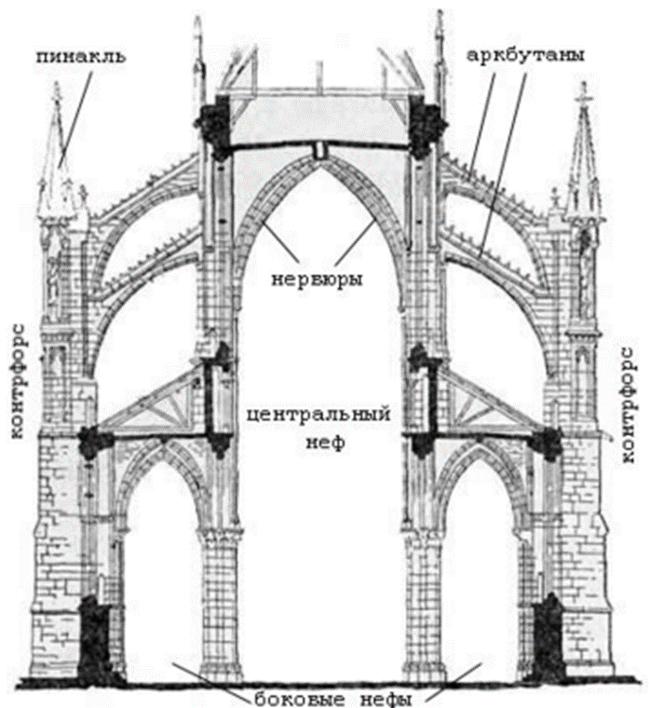

Рис.4. Каркасная система

Также можем заметить, что математика и архитектура взаимосвязаны на примере зданий. Одно из интересных сооружений – это храм Лотоса (рис.5). Расположен в городе Нью-Дели – столице Индии. Уникальное в своем роде сооружение не имеет ни одной прямой линии, его геометрия представлена в виде овалов и полуокружностей, олицетворяющих вечность духовной жизни. Свое название храм приобрел из-за своего необычного архитектурного облика. Здание представляет собой большой раскрывшийся бутон лотоса, вырастающий из воды. Бутон цветка состоял из 27 «лепестков», соединенных по три, что придало храму девятиугольную округлую форму и удовлетворяло всем канонам бахаизма [12].

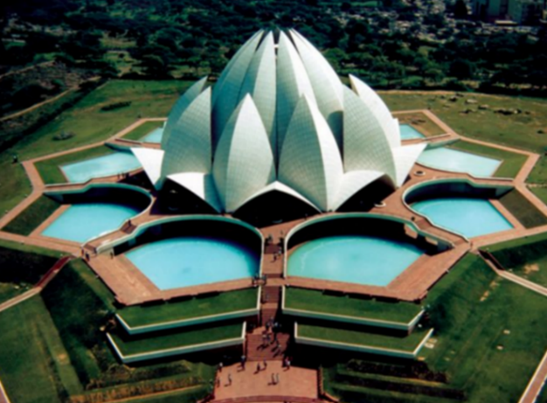

Рис.5. Храм Лотоса

Одним из самых красивых храмов Ват Ронг Кхун, в просторечии называют просто «Белый храм» (рис.6). Белый цвет символизирует чистоту учения Будды, а перекинутый через искусственное озеро мост – магический переход через цепь перерождений из сансары в нирвану. Украшенный скульптурами и узорами белоснежный храм блестит и переливается на солнце, как гигантский сахарный замок. На коньке крыши животные, символизирующие четыре стихии: слон-землю, змей-нага-воду, лебедь-ветер, лев-огонь. Фрески на стенах похожи на иллюстрации к научно-фантастическому роману. Выполнен данный храм в индуистском стиле, правда есть некоторые изменения от создателя. Находится в Чианг-Рай, Таиланд [13, с.139].

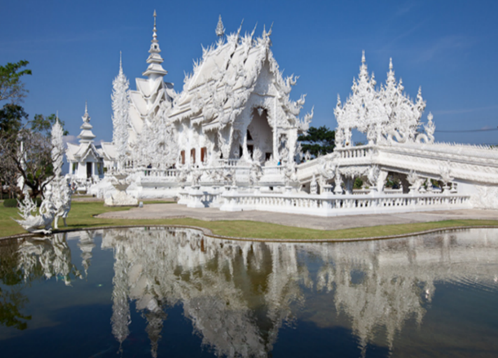

Рис.6. Белый Храм

В Дубае много современных и необычных зданий. Одним из них является отель Burj Al Arab в Арабских Эмиратах (рис.7). Здание стоит в море на расстоянии 280 м от берега на искусственном острове, соединенном с землей при помощи моста. Имея высоту 321 м, отель считался самым высоким отелем в мире, пока не появился другой дубайский отель – Башня Розы – высотой 333 м, который открылся в апреле 2008 года. Строительство отеля началось в 1994 году, для посетителей он открылся 1 декабря 1999 года. Отель был построен в виде паруса доу, арабского судна. Ближе к верху находится вертолетная площадка, а с другой стороны - ресторан «Эль-Мунтаха» (с арабского – «высочайший»). Оба поддерживаются консольными балками [4].

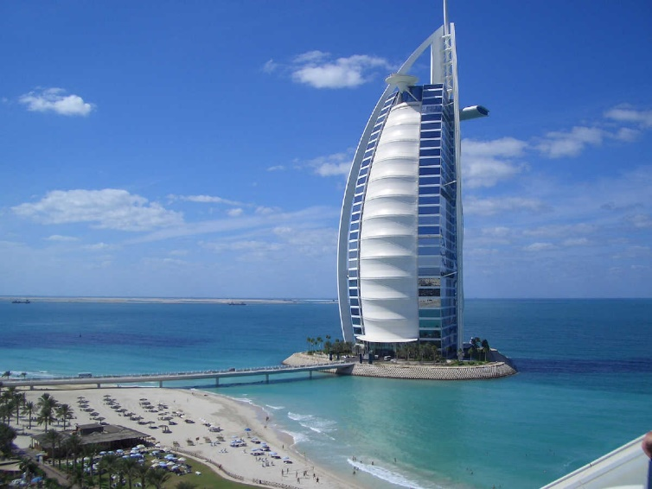

Рис.7. Отель Burj Al Arab

Слово симметрия произошло от греческого слова symmetria – совершенство. Симметрия воспринимается человеком как проявление закономерности, а значит внутреннего порядка. Соблюдение симметрии является первым правилом архитектора при проектировании любого сооружения. Например, Казанский собор в Санкт-Петербурге (рис.8).

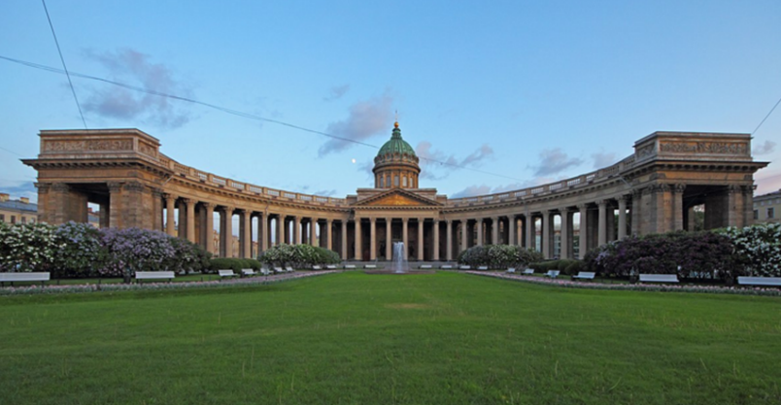

Рис.8. Казанский собор

Кроме симметрии в архитектуре можно рассматривать антисимметрию и денсиметрию. Антисимметрия – это отсутствие симметрии, примером является Собор Василия Блаженного (Рис.9), где симметрия отсутствует полностью в сооружении в целом.

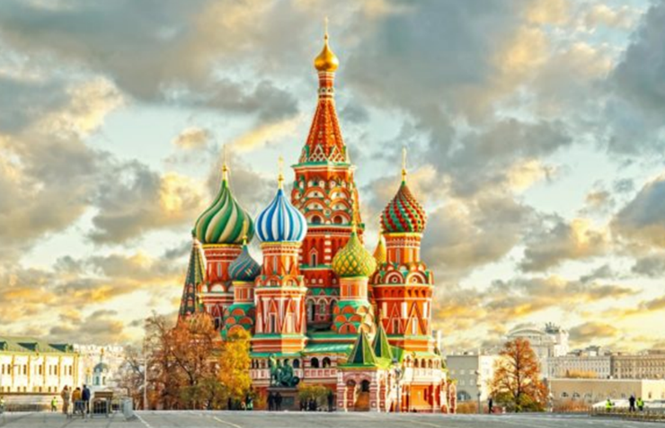

Рис.9. Собор Василия Блаженного

Диссимметрия – это частичное отсутствие симметрии, расстройство симметрии, выраженное в наличии одних симметричных свойств и отсутствии других. Примером диссимметрии может служить Екатерининский дворец в Царском селе под Санкт-Петербургом (рис.10) [11].

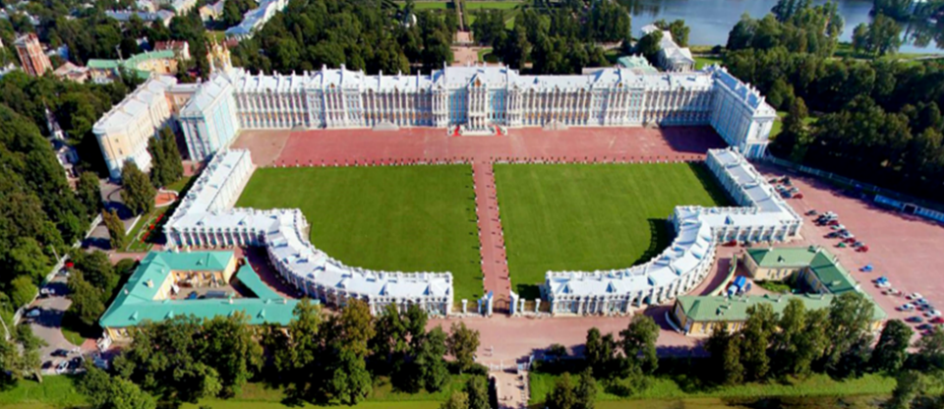

Рис. 10. Екатерининский дворец в Царском селе

Таким образом, мы можем заметить, что математика и архитектура на самом деле неотъемлемые части друг друга. Математика помогает архитектуре создавать прочные и необычные сооружения. Архитектура же показывает красоту математики через эти самые сооружения.

**Список использованных источников**

1. DESIGN ZOOM. Динамическая геометрия здания на Тайване. [Электронный ресурс]. – Режим доступа: <http://designzoom.ru/2013/11/24/dinamicheskaya-geometriya-zdaniya-na-tayvane/> (дата обращения - 25.01.2018)
2. Архитектура [Электронный ресурс]. – Режим доступа: <http://terme.ru/termin/arhitektura.html> (дата обращения - 25.01.2018)
3. Волошинов А.В. Математика и искусство [Текст]/А.В.Волошинов. - Москва: Просвещение, 1992 – 335с.
4. Дорина С. 33 самых невероятных здания мира [Электронный ресурс]. – Режим доступа: <http://1tmn.ru/style/urbanism/33-samykh-neobychnykh-zdaniya-mira-4134660.html> (дата обращения - 07.02.2018)
5. Кавтарадзе С. Очень краткая история архитектуры [Электронный ресурс]. – Режим доступа: <https://arzamas.academy/materials/499> (дата обращения - 07.02.2018)
6. Карпушина Н.М. Вне формата. Занимательная математика: гимнастика для ума или искусство удивлять? [Текст]/Н.М.Карпушина. - Москва: АНО Редакция журнала «Наука и жизнь», 2013. – 288с.
7. Математика [Электронный ресурс]. – Режим доступа: <https://dic.academic.ru/dic.nsf/dmitriev/2230/%D0%BC%D0%B0%D1%82%D0%B5%D0%BC%D0%B0%D1%82%D0%B8%D0%BA%D0%B0> (дата обращения - 25.01.2018)
8. Морозова В. И. Математика в архитектуре [Электронный ресурс]. – Режим доступа: <https://nsportal.ru/npo-spo/kultura-i-iskusstvo/library/2014/10/03/matematika-v-arkhitekture> (дата обращения - 07.02.2018)
9. Ожегов С.И. Словарь русского языка. [Текст]/С.И. Ожегов. - Москва: Советская энциклопедия,1968-900 стр.
10. Смирнов А. Игрушка Tenga 3D как модель архитектуры. [Текст]/А. Смирнов. – Б.м.: Издательские решения, 2017- 10 с.
11. Соловьёва М.Г. Математика в архитектуре. [Электронный ресурс]. – Режим доступа: <http://xn--i1abbnckbmcl9fb.xn--p1ai/%D1%81%D1%82%D0%B0%D1%82%D1%8C%D0%B8/575866/> (06.02.2018)
12. Храм Лотоса. [Электронный ресурс]. – Режим доступа: <http://krutoy-dom.ru/xram-lotosa/> (дата обращения - 25.01.2018).
13. Шанин В. Вокруг света в турпоездку. От автора книги «Вокруг света за 280$». [Текст]/ В. Шанин. – Б.м.: Издательские решения, 2016- 290с.